Výroční zpráva školy za školní rok 2020 – 2021

Opět školní rok ve znamení Covidu

Identifikační údaje

Název školy: Základní škola Letohrad, Komenského 269
Sídlo školy: Základní škola, Komenského 269, Letohrad 561 51
IČO: 00856843
Právní forma: příspěvková organizace od 1. 7. 2001, od roku 2008 se stala součástí školy školní jídelna
Ředitel školy: Mgr. Pavla Skácelíková, jmenována od 1. 7. 1999
Zástupce školy: Mgr. Petr Pupík
Kontakt: telefon škola 465 621 351
ředitelka 604 217 821
zástupce 604 217 822
školní družina a sborovna 1. st. 603 276 016
školní jídelna – vedoucí 465 620 536
e-mail: komenskeho@zsletohrad.cz
www.zsletohrad.cz
datová schránka: e7qmn54
Pověřenec GDPR: JUDr. Jana Hlavsová

Identifikační číslo ředitelství: IZO 000 856 843, identifikátor zařízení 600 104 22
Součástí školy je: základní škola - kapacita 450
školní družina - kapacita 68
školní jídelna - kapacita 570
Zřizovatel: Město Letohrad, Václavské náměstí 10, 561 51 Letohrad
IČO: 00279129
Starosta: Petr Fiala

Školská rada: Byla zřízena usnesením Rady města Letohrad č. 137/2005 ze dne 15. 6. 2005. Protože končilo tříleté období ŠR bylo zapotřebí uspořádat nové volby. I přes možnost odložení voleb z důvodu uzavření školy, jsme se i v době covidové pustili do volby nové školské rady. Volby proběhly online formou a do nové školské rady byli Radou města Letohrad jmenováni:
Za rodiče: Jan Voříšek (na první schůzce jmenován předsedou), Daniela Šubertová, Petra Masarovičová.
Z řad pedagogických pracovníků: Tereza Krejčová, Kateřina Čadová, Helena Augustová.
Za město Letohrad: Jiří Chalupník – místostarosta města, Nožková Jindřiška – odbor školství a Kateřina Halbrštátová – tajemnice města.

Nadační fond Základní školy Komenského Letohrad

Vznikl 19. 3. 2001. Řídí ho správní rada. Od 4. 11. 2017 byli jmenováni noví členové správní rady.

Předseda p. Roman Šťovíček, místopředseda p. Bohuslav Havlíček, členové p. Gabriela Vágnerová, Ing. Stanislav Beneš, Mgr. Ilona Pražáková, revizor Ing. Zdeněk Kotlář.

Podpisová práva nad 8 000,- Kč má předseda p. Roman Šťovíček, do 8 000,- Kč p. učitelka Ilona Pražáková.

Základní údaje za školní rok 2020/2021

 | Počet tříd | Počet žáků | Přepočtený počet pedag. prac.
- Stupeň | 6 | 127 | 6,3636
- Stupeň | 8 | 173 | 16,4541
asistenti - 8 |  |  | 5,6388
Začátek školního roku | 14 | 295 | 22,8178
Konec školního roku | 14 | 300 přistěhování, z jiné školy
Školní družina | 2 | 60 | 1,6012
Žáci s SVP  Se zdravotním postižením |  | 35  33
Žáci se zdravotním znevýhodněním  Odlišné kulturní a životní podmínky  S upravenými výstupy  Žáci s individuálním vzdělávacím plánem  Závažné vady řeči  Tělesné postižení  S více vadami  Se závažnými vývojovými vadami učení  Se závažnými vývojovými poruchami chování  Žáci s 2. stupněm  podpůrných opatření PO s kódem NFN  - stupeň PO  - stupeň PO |  | 12  9  2  7  6  1  1  17  6  20  5  1
Školní jídelna | 45364 celkem uvařených obědů |  | 6,075 z toho 0,750 hospodářská činnost

Státní občanství a cizinci | Počet
Česká republika | 291
Mongolsko | 4
Ukrajina | 4
Vietnam | 1

Vzdělávací program: Každý má svou šanci
Výuka probíhá podle školního vzdělávacího programu pro základní vzdělávání „Každý má svou šanci“. Program je zveřejněn na stránkách školy. Je to živý organismus, který se průběžně upravuje dle situace, potřeb, personálního obsazení.
V 1. ročníku se žáci učí číst analyticko-syntetickou metodou. Od prvního ročníku se hravou formou vyučuje anglický jazyk. Navazujeme tak na výuku jazyka v mateřské školce Taušlova, odkud k nám chodí většina žáků. Od 7. ročníku jako druhý cizí jazyk nabízíme a vyučujeme jazyk ruský a jazyk německý.

Volitelné předměty, které se vyučovaly v tomto školním roce:
7. ročník
Další cizí jazyk – německý, ruský
Výtvarné činnosti
Počítačová grafika
8. ročník
Psaní na stroji
Seminář z M
7. - 9. ročník
Zeměpisný seminář
8. - 9. ročník
Technika kolem nás

Nabízené předměty napříč ročníky byly velkým oříškem do rozvrhu. Ale pan zástupce si i s tím bravurně poradil.

Nabídka nepovinných předmětů:
Nabízíme výuku náboženství - křesťanství. Dvě skupiny mladších žáků se scházely ve třídě naší školy. Starší žáci mají výuku na faře. Náboženství vyučovala paní Jana Andrášová a pan farář Josef Roušar.
Výuka byla narušena a přerušena uzavřením školy.

Kroužky nabízené školou:
Mladí přírodovědci 4. a 5. třída p. Hrdinová
Přírodovědný kroužek 3. - 5. třída p. Hatková
Basketbal 5. - 9. třída p. Pupík – příležitostně dle zájmu a domluvy
Domácí a zahradnický kutil 1. - 9. třída p. Moravec
Florbalový kroužek 1. - 5. třída cvičitelé florbalového svazu

Třídními učiteli byli: aprobace třída počet žáků
Mgr. Veselá Ivana 1. st 1. a 16
Mgr. Tomková Pavlína 1. st. 1. b 16
Mgr. Hrdinová Hana 1. st. 2. 21
Mgr. Augustová Helena 1. st. 3. 27
Mgr. Pražáková Ilona 1. st. 4. 24
Mgr. Drnovská Lenka 1. st. 5. 23
Mgr. Krejsová Jitka Čj - HV 6. a 23
Mgr. Krejčová Tereza Tv - Z 6. b 25
Ing. Kožnarová Jitka F – M 7. a 25
Bc. Musil Věroslav Pč, - Z 7. b 24
Mgr. Pomikálková Veronika Aj, Tv 8. a 18
Mgr. Rybka Evžen AJ, Vv 8. b 19
Mgr. Michalcová Vendula D, Ov 9. a 19
Mgr. Zemanová Ivana Čj, Vv, Fj 9. b 20

Celkem žáků 300 na konci školního roku

Další vyučující:
Mgr. Hatková Jarmila Ch, M
Mgr. Peřinová Marcela Př, TV
Mgr. Pecháčková Markéta Aj, D část. úvazek
Mgr. Pupík Petr M, F, informatika
Mgr. Skácelíková Pavla Tv, Z
Mgr. Kapoun Pavel Nj část. úvazek
Mgr. Čečetková Eva Rj, Osv, Z
Bc. Kacálková Petra M, Inf
Petr Pešek Aj část. úvazek
Nová Hana vychovatelka ŠD - Pč, Vv
Franzová Renata vychovatelka ŠD - informatika
Andrášová Jana, Roušar Josef Náboženství

Asistenti pedagoga
Vacková Vendula – asistent pedagoga 2. tř.
Smíšková Kateřina – asistentka pedagoga v 5. třídě
Matyášová Eva – asistent pedagoga 6. tř.
Šichtařová Olga – asistent pedagoga 8. tř.
Čadová Kateřina – asistent pedagoga 8. tř.
Štanderová Michaela – asistent pedagoga 6. tř.
Vaňousová Renata – asistent pedagoga 7. tř.
Skalická Šárka – asistent pedagoga 7. tř.

Školním psychologem je Mgr. Hybšová Simona. Její poloviční úvazek je hrazen z financí EU – Šablony.

Celkem na škole pracovalo 48 zaměstnanců (26 učitelů, 2 vychovatelky, 8 asistentů, 1 školní psycholožka, 1 ekonomka, 3 uklízečky, 1 školník, 6 zaměstnankyň ve školní jídelně).

Věkové složení pedagogických pracovníků

věk | 20-30 | 31- 40 | 41-50 | 51-60 | 61 a více | celkem
- st. | 0 | 3 | 2 | 5 | 0 | 10
- st. | 3 | 2 | 2 | 6 | 3 | 16
Celkem | 3 | 5 | 4 | 11 | 3 | 26

Počet mužů v tomto školním roce činil 5. Dojíždějících bylo 17.

Výchovná poradkyně 1 Peřinová Marcela
Metodik prevence 2 pro 1. st. Veselá Ivana, pro 2. st. Čečetková Eva
Koordinátor ICT 1 Pupík Petr
Koordinátor ŠVP 1 Krejčová Tereza
Školní asistent 2 Pomikálková Veronika, Čečetková Eva

Aprobovanost

vychovatelky 100%

1. stupeň 95 % (pracovní vyučování a výtvarnou výchovu vyučují vychovatelky ŠD)

2. stupeň 87 % (neaprobovaně se vyučovala část IT, Vv, Z, Aj).
Čtyři paní učitelky (ČJ – D p. Nožková Petra, M - F p. Kaplanová Kristýna, M - Ch – p. Nastoupilová Barbora, 1. st. - Křičenská Lenka) jsou na rodičovské dovolené.

Údaje o nepedagogických pracovnících celé školy i se školní jídelnou

Přepočtených úvazků 11,725

Provozních zaměstnanců školy je 5 při úvazku 4,4

1 hospodářka celý úvazek
- 1 školník, topič – částečný úvazek
- 3 uklízečky - částečné úvazky

Školní jídelna zaměstnávala 6 zaměstnanců při úvazku 6,075 + 0,75 na hospodářskou činnost 0,2 ekonomka

Vedoucí školní jídelny je paní Švejdová Irena.

Funkci vedoucí kuchařky zabezpečuje paní Syrovátková Hana.
Školní poradenské pracoviště (ŠPP) se sešlo výjimečně dle potřeby a individuálně k řešení nastalých problémů.
Personální složení školního poradenského týmu:
- školní psycholog Mgr. Simona Hybšová
- vedení školy – Mgr. Pavla Skácelíková a Mgr. Petr Pupík
- výchovná poradkyně a poradkyně pro volbu povolání Mgr. Marcela Peřinová
- metodičky prevence – Mgr. Eva Čečetková a Mgr. Ivana Veselá
- školní asistentka Mgr. Veronika Pomikálková, Mgr. Eva Čečetková
Školní psycholožka i přes neúčast žáků ve škole nabízela psychologickou podporu rodičům a dětem. Byla účastna adaptačních kurzů 6. tříd.

Údaje o dalším vzdělávání DVPP
Vzdělávání pedagogů bylo ovlivněno uzavřením škol. Pedagogové se individuálně přihlašovali na vypisované online semináře, které jim napomohly k zvládnutí distanční výuky.
Tři vyučující, p. Drnovská Lenka, p. Pupík Petr, p. Veselá Ivana, se účastnili funkčního celoročního vzdělávání.
Výpis dalších seminářů:
Studium na pedagogické fakultě
Seminář Šablony III
Teams
Roadshow pro školy – Microsoft
Jaké nástroje používáme při online výuce
Online konference primární prevence
Podpora žáků cizinců a s odlišným mateřským jazykem v praxi s použitím prvků Metody Feuersteina
Konference, co by měli učitelé vědět o online světě dnešních žáků
Úniková hra v MS Teams
Metodická poradna pro metodiky prevence
Využití ICT v zájmovém vzdělávání
Dílna čtení – práce s knihou
Strategie řízení školy
Třídnické hodiny
Jak připravit pětiminutovou aktivitu pro žáky
Startéry do výuky
Geologie v online prostředí
Frankofonní diktát
Děti v pastích sociálních sítí
ADHD
Osvědčená cvičení tvůrčího psaní
Canva pro začátečníky
Učitel naživo
Dílna mladého novináře
Kyberdítě a jeho svět
Flippity.net
Burza nápadů do zeměpisu
Jak posílit psychiku žákův online době
Práce s doporučením poradny
Logopedická prevence
Práce s nadanými žáky
Procvičování školního učiva atraktivně a efektivně Umímeto
Hravé formy učení při distanční výuce 1. stupně
Psychologie učitele při distančním vzdělávání, aneb, jak se nezbláznit z online výuky
Zvládání náročného chování u žáka s PAS
AMOS – soubor vzdělávacích materiálů pro 1. ročník
Rozvoj myšlení žáků prostřednictvím map
Nová koncepce výuky informatiky
Finanční kontrola
Co by mohli číst čtenáři ve věku 2. stupně
Dítě v zajetí digitálního světa
Pracovní sešity pro 1. ročník Taktik
Formativní hodnocení
Minecraft pro učitele
Přípravná třída
Gather town – online výuka v herním prostředí
Hudební výchova pro 1. ročník
Robotika s Lego Mindstorms
Pojmy obsah a obvod, objem a povrch v matematice 1. třídy
Zákon o pedagogických pracovnících
Letní škola fyziky
Autismus a práce s dětmi
Až na poslední dva jmenované semináře všechny proběhly online formou. Učitelé se individuálně dle zájmu sami přihlašovali. Vedle své vyučovací povinnosti a náročné přípravy na ní, věnovali vzdělávání spousty času v odpoledních a večerních hodinách. Získávali další informace pro zvládnutí distanční výuky a její obohacení.
Mají obdiv za to, co všechno zvládli a kolik času tomu věnovali.

Údaje o zařazování dětí

Zápis do první třídy
Z důvodu nouzového stavu a uzavření školy probíhal zápis online formou, zase bohužel bez dětí. Bylo zapsáno 30 žáků, z toho 4 žádali o odklad školní docházky. Do první třídy nastoupí 26 žáků.

Přijetí na střední školy

Žáci na střeních školách 2021s maturitou
GY Ústí nad Orlicí 2x
GY Žamberk 2x
SPŠ Letohrad 5x
OA Choceň 2x
OA Pardubice 1x
VOŠ a SŠ grafická UO 1x
VOŠ a SPgŠ Litomyšl 2x
SZeŠ Lanškroun 2x
SPŠE Pardubice 2x
SZŠ Pardubice 1x
VOŠ a SŠ zdravotní Ústí nad Orlicí 1x
SZeŠ a SOU Kostelec nad Orlicí 1x
VOŠ a SŠ technická Česká Třebová 2x
SPŠ potravinářská Pardubice 2x
Učiliště
SOU Letohrad 5x
SOŠ automobilní Ústí nad Orlicí 2x
SŠ obchodu, řemesel a služeb Žamberk 3x
SOŠ a SOU Lanškroun 1x
GYASOS Přelouč 1x
SŠ obchodu, řemesel a služeb HK 1x

Z 9. tříd celkem odešlo 39 žáků.

Z 5. třídy
LSG 3x

Výuka a vzdělávací akce – viz plán
I přes covidovou dobu, uzavření škol, pedagogové pro žáky připravili spousty akcí. Chtěli žákům nahradit nemožnost se potkávat, doplnit výuku zajímavými vyhlášenými akcemi na dálku. Výčet akcí je v přiloženém organizačním plánu:

První informace k průběhu školního roku 2020 – 2021
byla k nástupu 1. den 1. 9. 2020.
Za solidního počasí se sejdeme ke společnému slavnostnímu zahájení na školním dvoře v 8.00. Pak se žáci přemístí se svými třídními učiteli do tříd, kde dostanou další informace. Ukončení se přepokládá mezi 9.00 – 9.30. V případě deště půjdou žáci přímo do tříd.
Druhou informací jsou třídní schůzky s rodiči, kde rodiče dostanou informace o opatřeních a organizaci školního roku.
Třídy 1. a, 1. b mají schůzku první školní den, 1. 9. 2020. Po společném zahájení na dvoře přejdou žáčci s rodiči do třídy se svými třídními učitelkami. Vychovatelky převedou děti do družiny. Rodiče dostanou informace od třídních učitelek. Předpokládaná doba je asi do 9.30 – 10.00 hod. Bude záležet na dotazech,…. Za deště půjdou všichni přímo do tříd. U šaten je navedou paní učitelky a vychovatelky.
Třídy 2. – 5. mají schůzky v úterý 8. 9. 2020 v 15.00 ve třídách.
7. – 9. třídy v úterý 8. 9. 2020 v 15.30 ve svých třídách.
Třídy 6. a, 6. b ve čtvrtek 3. 9. 2020 v 16.00 ve svých třídách. Na programu budou adaptační kurzy a další organizační záležitosti nově vzniklých tříd.
Další informace žáci a rodiče budou dostávat prostřednictvím elektronické žákovské knížky.
Těšíme se na všechny a doufáme, že školní rok nebude moc problémový.
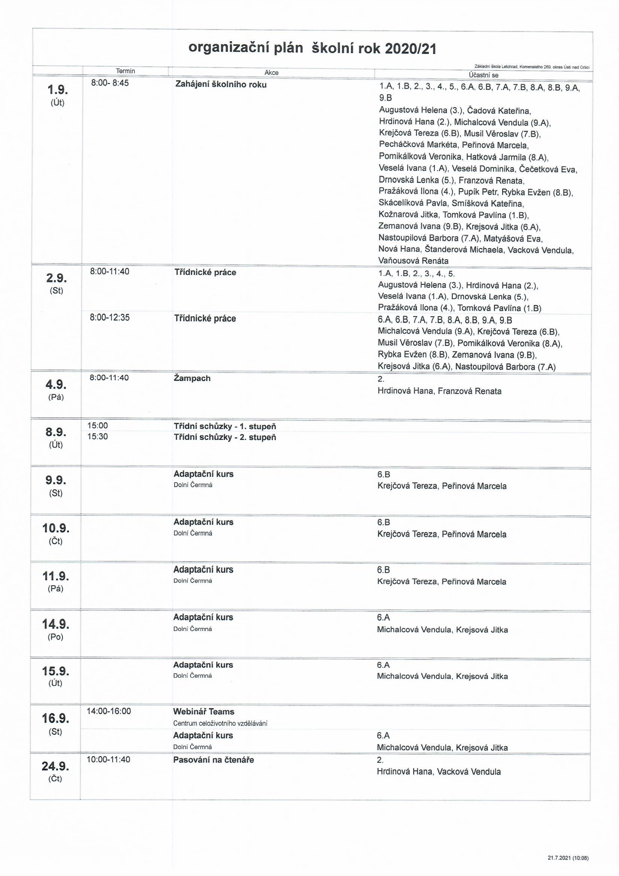
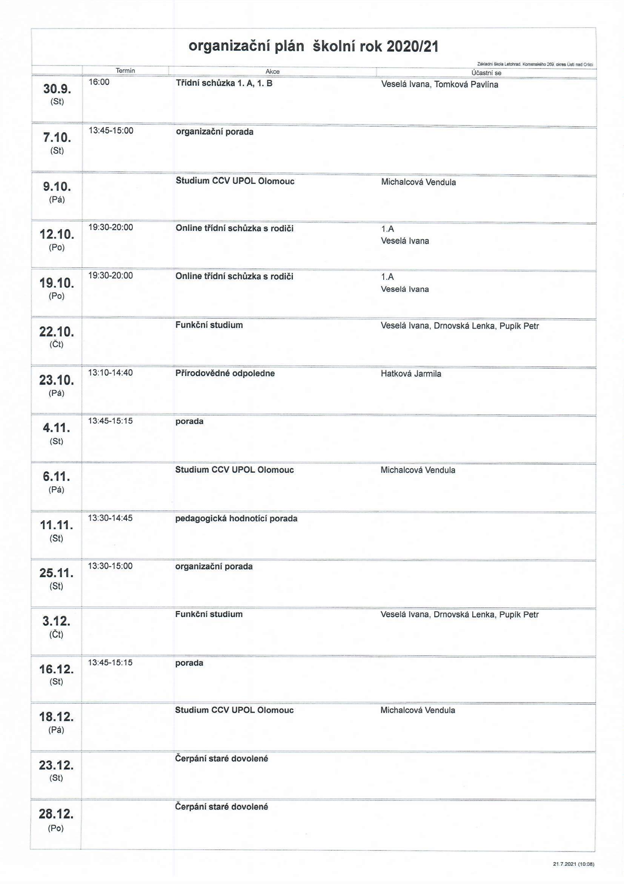
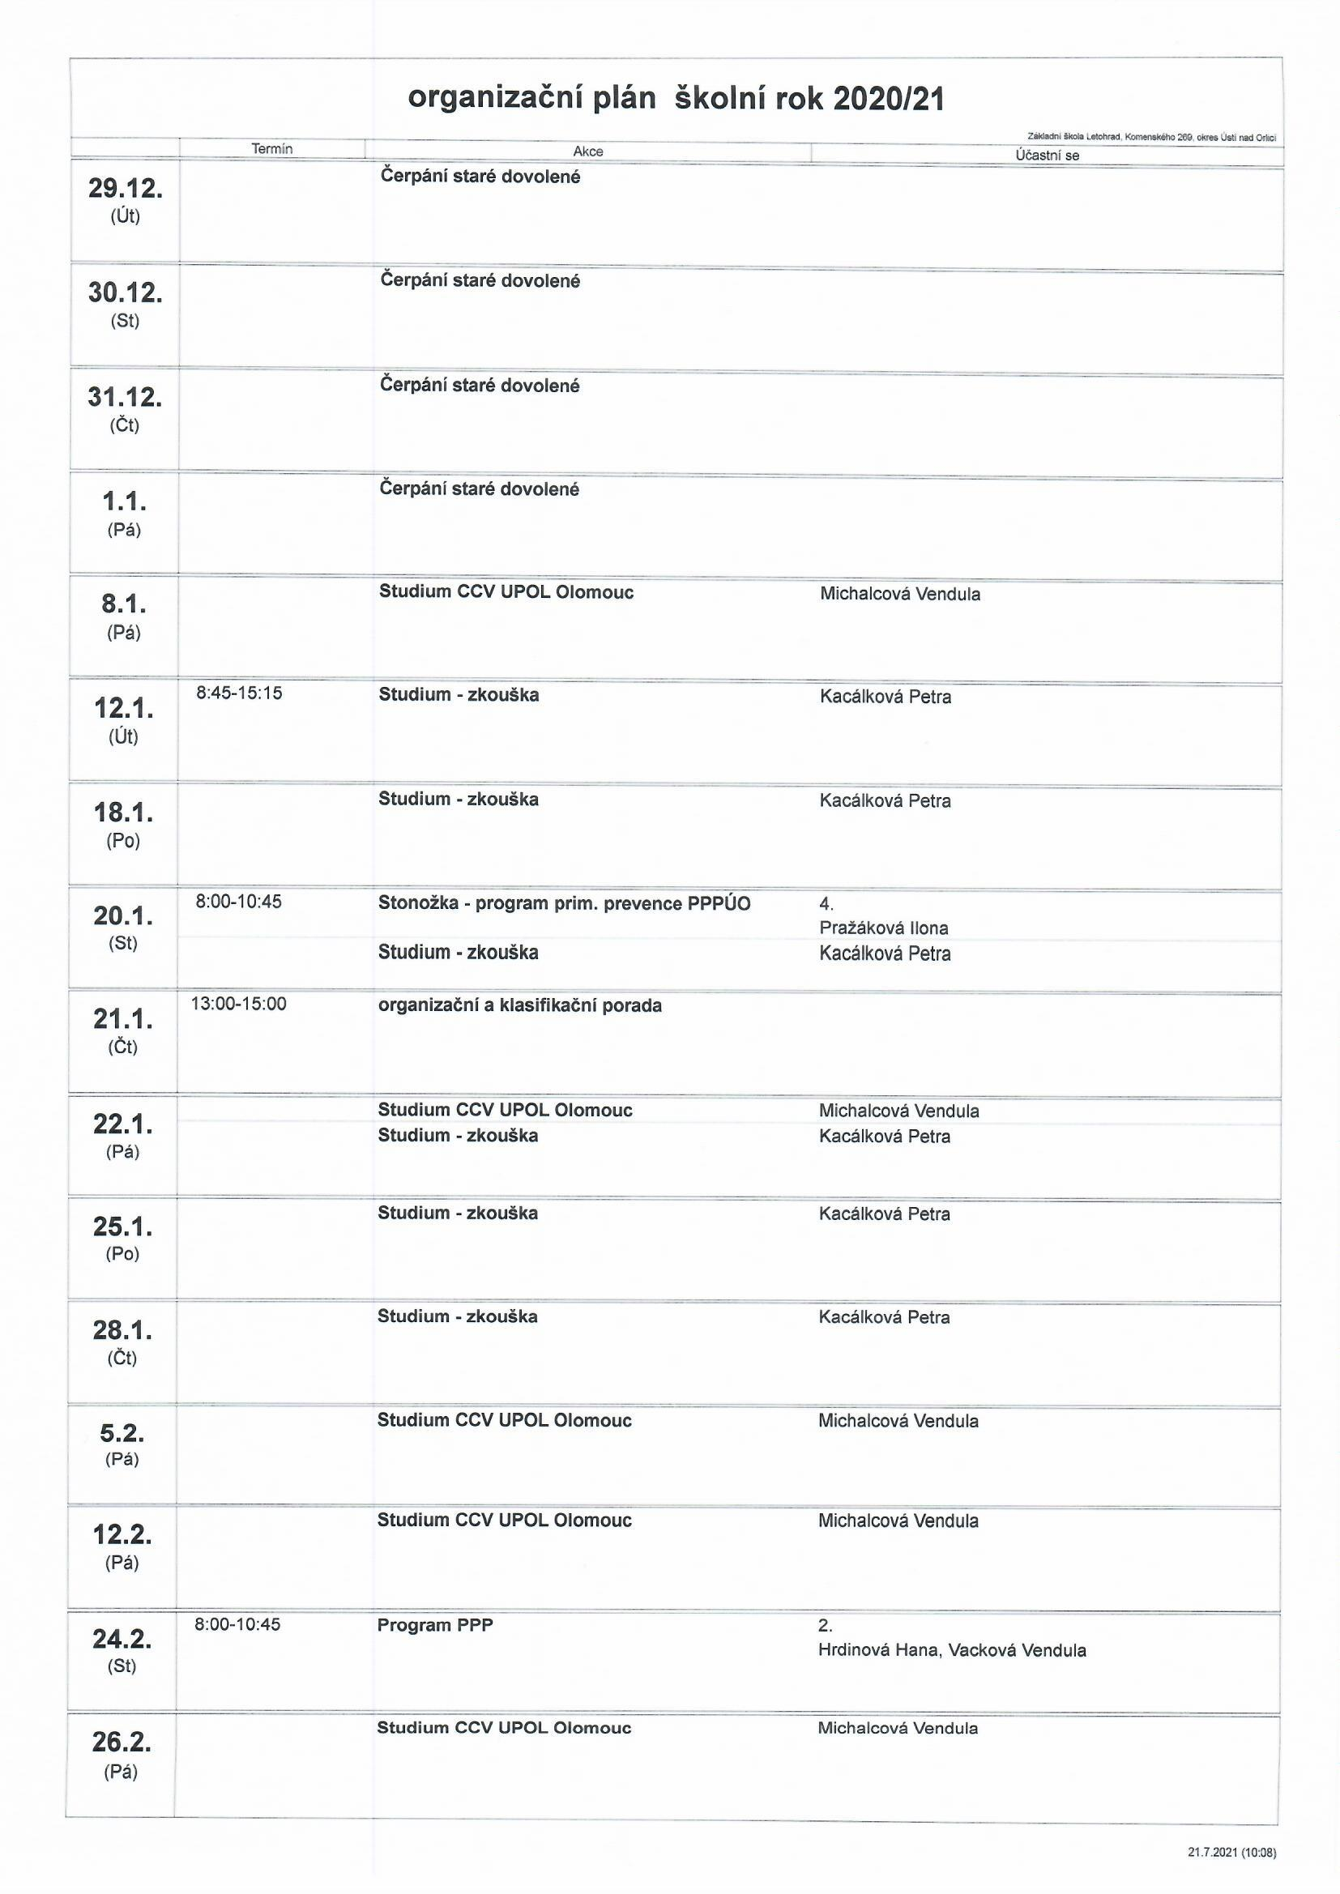
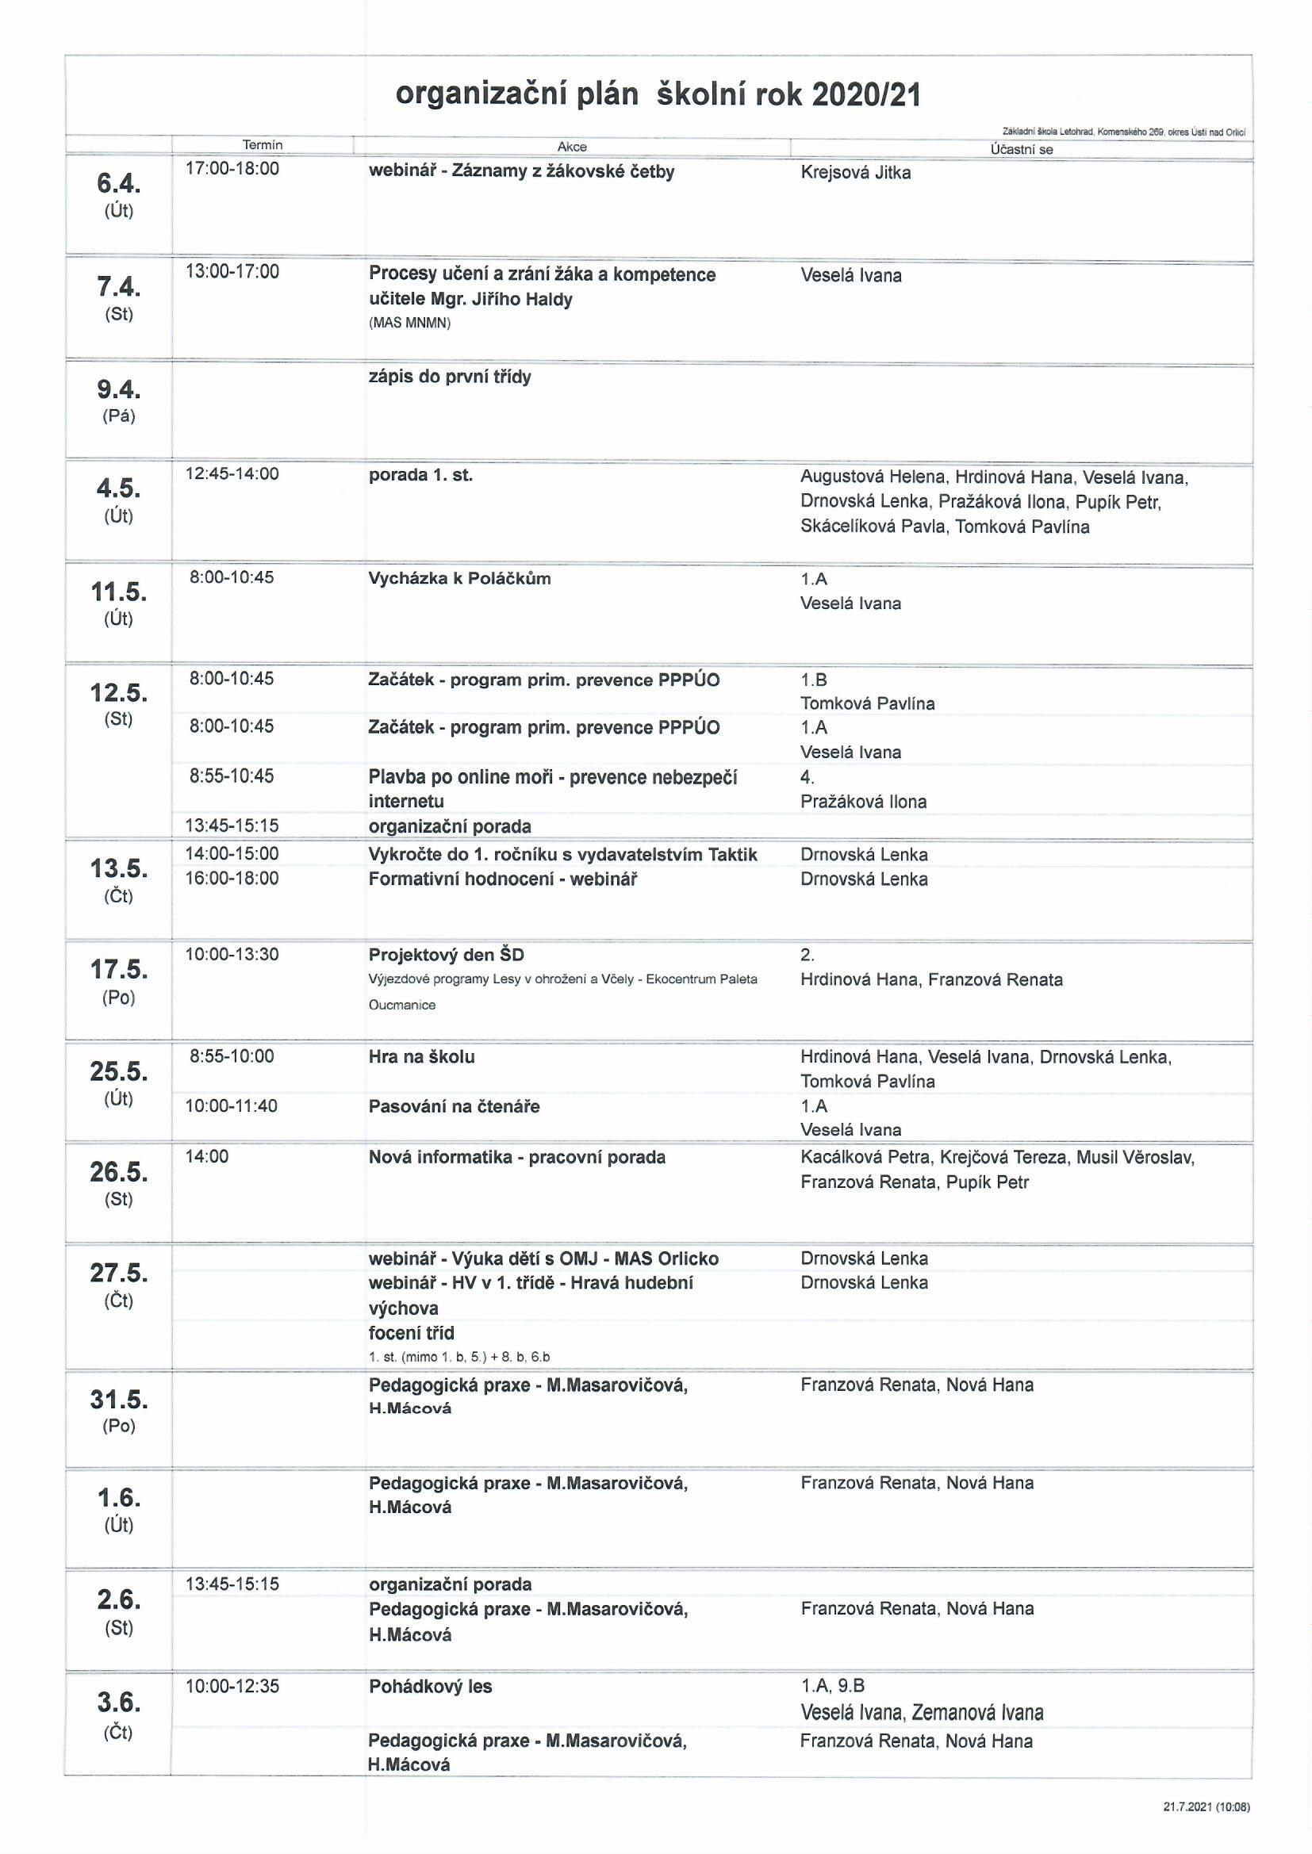
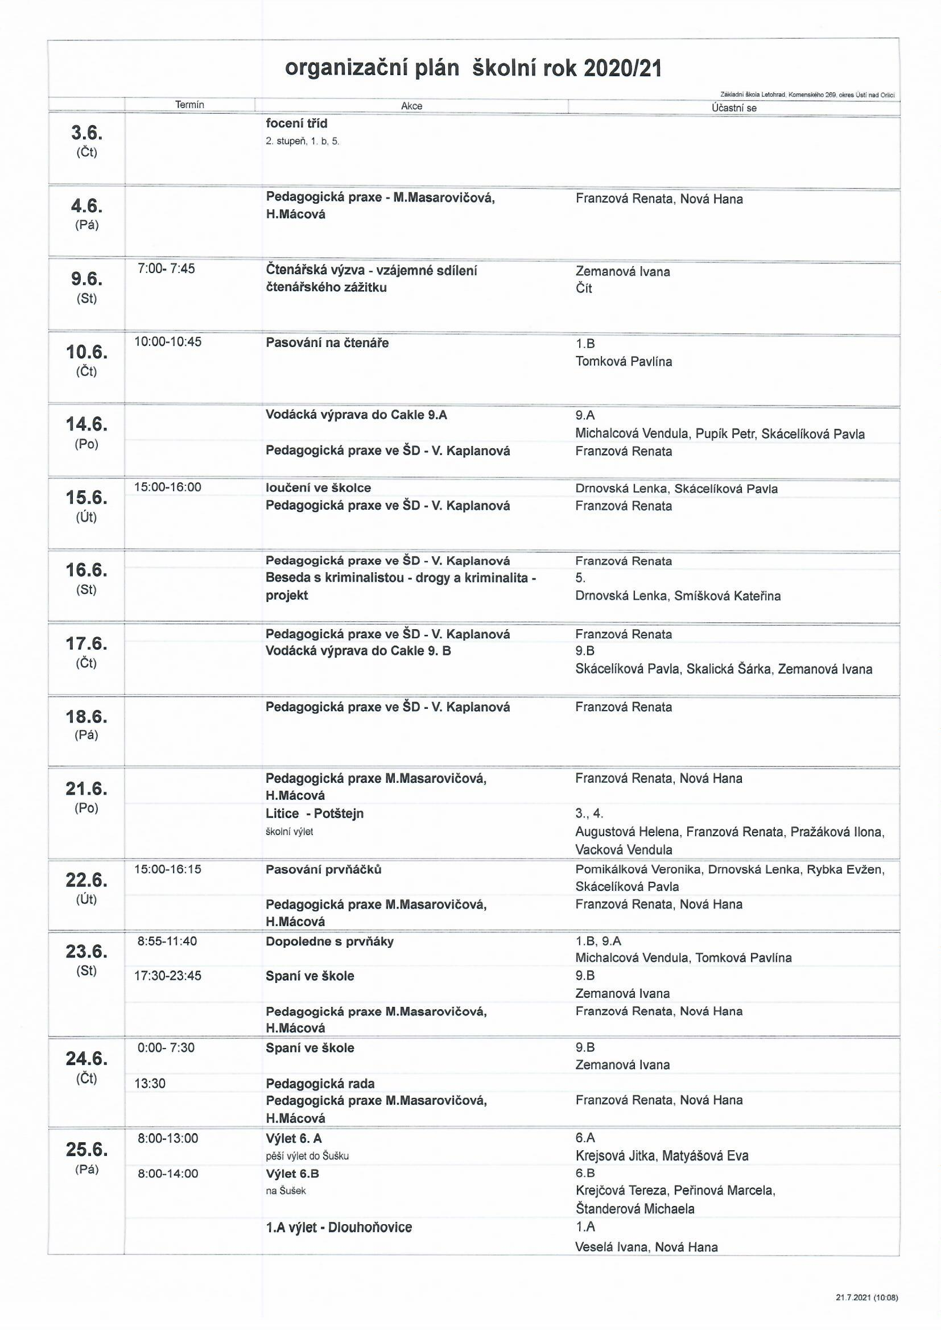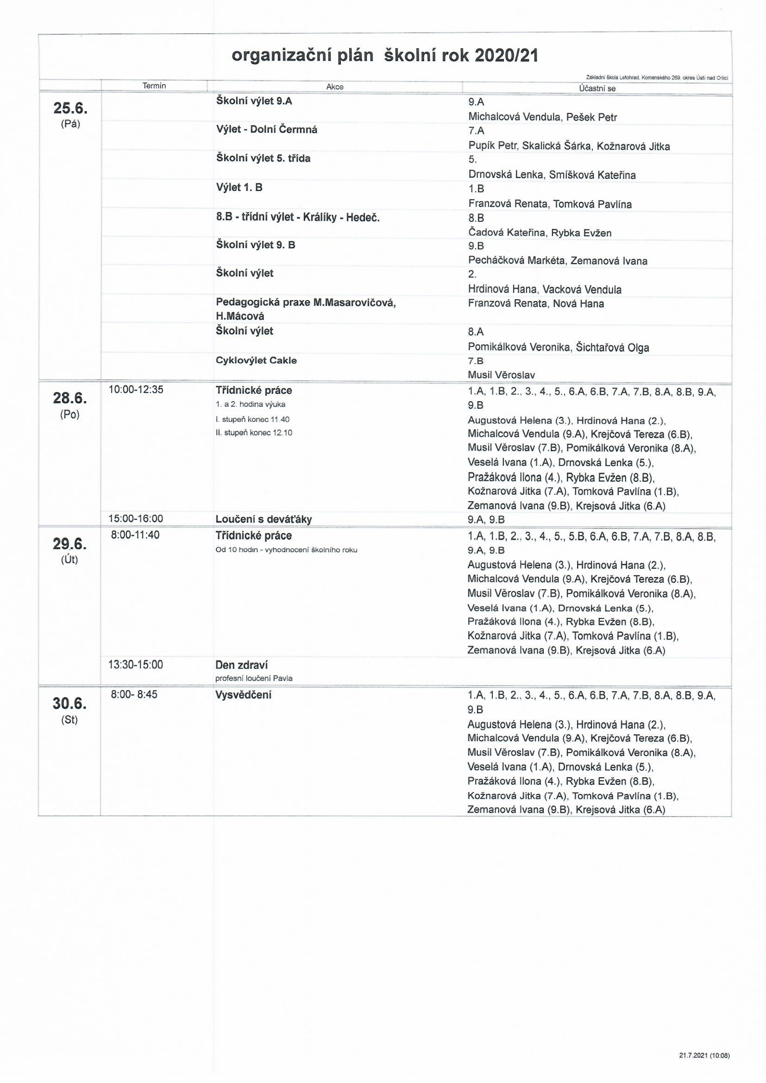

Průběh školního roku před uzavřením
Naplánované třídní schůzky s rodiči 3x (září, listopad, duben) – se uskutečnily pouze v září k organizaci školního roku. Pak už vše probíhalo online formou. Komunikace s rodiči probíhala hlavně prostřednictvím elektronické žákovské knížky, přes webové stránky, telefonicky, mailem nebo online schůzkami.
Školní rok jsme zahájili společně na školním dvoře. Představili jsme nové pedagogy, nové prvňáčky. Začátek byl pln očekávání, co nám nový školní rok připraví, jak se bude vyvíjet situace kolem covidu.
Do podzimní školní výuky jsme naskočili statečně, nadšeně, že budeme dohánět, co se zameškalo po jarní, nově zavedené distanční výuce.

Průběh školního roku po uzavření
Bohužel, covidová situace se v republice nelepšila a došlo z Ministerstva zdravotnictví a Ministerstva školství a tělesné výchovy k rozhodnutí, zavedení distanční výuky od 14. 10. 2021. To ještě první a druhé třídy mohly vyučovat prezenčně. Avšak vláda České republiky rozhodla svým usnesením o úplném uzavření škol od 1. do 21. března 2021.
Pro naši školu to znamenalo, že na distanční výuku přešli i žáci 1. a 2. ročníku.
Do distanční výuky jsme naskočili poměrně rychle a docela připraveni. Žáci už z jara 2020 věděli, o čem to bude, a byli informováni, že tentokrát se na tuto výuku bude plně brát zřetel při závěrečném hodnocení. Oceňovali jsme u žáků hlavně snahu, odevzdávání úloh a aktivitu v hodinách. Za chyby nikdo nebyl peskován. Hlavní bylo, že žáci pracovali a chtěli probíranému učivu porozumět. Žákům jsme zapůjčili 27 notebooků. Další byly zapůjčeny pro některé pedagogy.
Učitelé rozšiřovali svoje zkušenosti, dále se vzdělávali pro online výuku, předávali si zkušenosti, přijímali nové výzvy a snažili se distanční výuku žákům obohatit a zpříjemnit. Za to jim patřil obrovský dík a uznání. Byla to pro všechny dlouhodobá o hodně náročnější práce než při prezenční výuce. Proto se také očekávalo, že uzavření škol nebude na dlouho. Bohužel, opak byl pravdou.

Očekávané otevření
Od 12. 4. 2021 jsme mohli začít s prezenční výukou 1. st., ale za podmínky rotování tříd. Polovina tříd zůstala doma na distanční výuce a polovina nastoupila do školy. Žáci však museli být 2x v týdnu testováni (kdo neprodělal covid). Musely být zachovány homogenní skupiny, tak jsme museli i posílit oddělení ve školní družině. Kdo se testu nezúčastnil, zůstával doma a dostával práce dle pokynů vyučujícího. Dodržovali jsme veškerá hygienická opatření. Prosili jsme rodiče, aby neposílali do školy děti s jakýmikoliv příznaky nemoci.

Od 17. 5. 2021 nastoupily všechny třídy. Učilo se dle rozvrhu, ale pokračovalo testování 1x v týdnu, tělesná výchova nemohla probíhat v tělocvičně, ale jen venku a s odstupy, nesmělo se zpívat, musely se zachovávat skupiny a nosit respirátory nebo roušky.

Od 18. 5.2021 žáci začali vracet zapůjčené notebooky.

Výuka v roce 2020/2021 – přehled změn prezenční, distanční, rotační atd.
Zahájení školního roku 1. 9. 2020
Standardní prezenční výuka 2. 9. – 13. 10. 2020
Plošné uzavření škol, „2. lockdown“, distanční výuka 1. - 9. ročník 14. 10. - 17. 11. 2020
Návrat žáků k prezenční výuce 1., 2. ročník 18. 11. 2020
Návrat všech žáků k prezenční výuce 1. - 9. ročník 30. 11. - 18. 12. 2020
Volné dny (stanovené ministrem MŠMT) 21., 22. 12. 2020
Prezenční výuka 1., 2. ročník, ostatní distanční 4. 1. - 14. 2. 2021
Jarní prázdniny (a některé třídy již v karanténě) 15. - 21. 2. 2021
Prezenční výuka 1., 2. ročník, ostatní distanční 22. - 29. 2. 2021
Další plošné uzavření škol, „3. lockdown“, distanční výuka 1. - 9. ročník 1. 3. - 11. 4. 2021
Rotační výuka pro I. stupeň (kombinace prez./dist.), II. stupeň dále distančně
- prezenčně 1. a 4. ročník, ostatní distanční 12. - 16. 4. 2021
- prezenčně 2., 3., 5. ročník, ostatní distanční 19. - 23. 4. 2021
- prezenčně 1. a 4. ročník, ostatní distanční 26. - 30. 4. 2021
Rotační výuka pro I. i II. stupeň (kombinace prez./dist.)
- prezenčně 2., 3., 5., 6., 7. ročník, ostatní distanční 3. - 7. 5. 2021
- prezenčně 1., 4., 8., 9. ročník, ostatní distanční 10. - 15. 5. 2021
Prezenční výuka VŠECH ROČNÍKŮ 17. 5. – 30. 6. 2021

Lyžařský kurz se nekonal.

Adaptační kurzy 6. tříd
Obě šesté třídy se ještě stihly v říjnu 2020 zúčastnit adaptačních kurzů v Dolní Čermné. S nově došlými žáky z Lukavice, Písečné, Hnátnice vznikly úplně nové kolektivy. Bylo zapotřebí se seznámit, stmelit, jak mezi sebou, tak i s paní učitelkou třídní a s paní asistentkou. Na děti čekaly různé úkoly, společné aktivity (Cesta kolem světa, vyrábění lodí přes Viktoriino jezero, expedici na Mt. Everest nebo na Velkou cenu F1 v Německu, staly se lupiči ve známé velké bankovní loupeži, vyzkoušely si, jaké to je být modelkami na přehlídkovém molu ve Francii nebo že není nic jednoduchého zachraňovat před požárem koaly a klokany v Austrálii nebo před ubývajícími čínskými lesy plyšovou pandu, plnily úkoly v pevnosti Boyard, prošly seznamovacími hrami na jména, upíra, živé pexeso a skupinovou hru, při které hledaly, co mají společného a v čem jsou jedineční, stavěly domečky v lese, přenášely vodu děravým kbelíčkem). A spousty jiných i sportovních aktivit, který nabízí areál. Kurzů se účastnila i školní psycholožka paní Hybšová Simona.

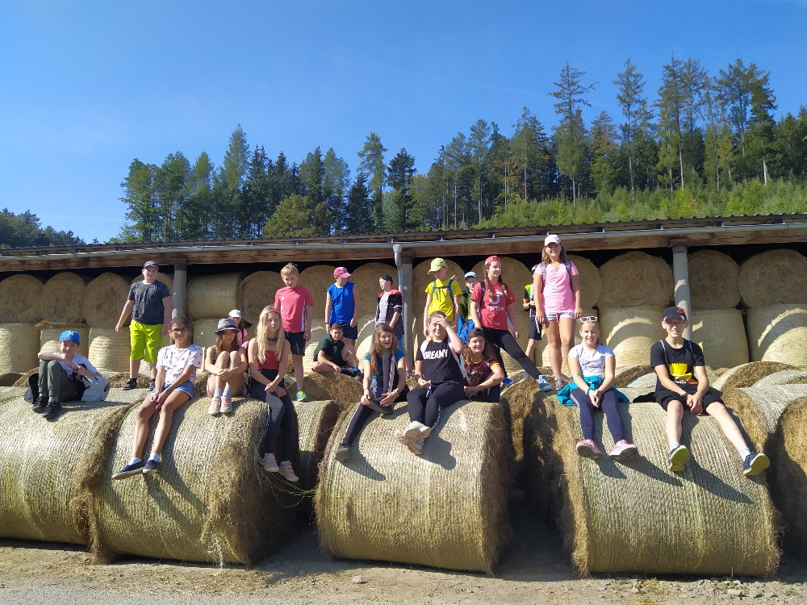

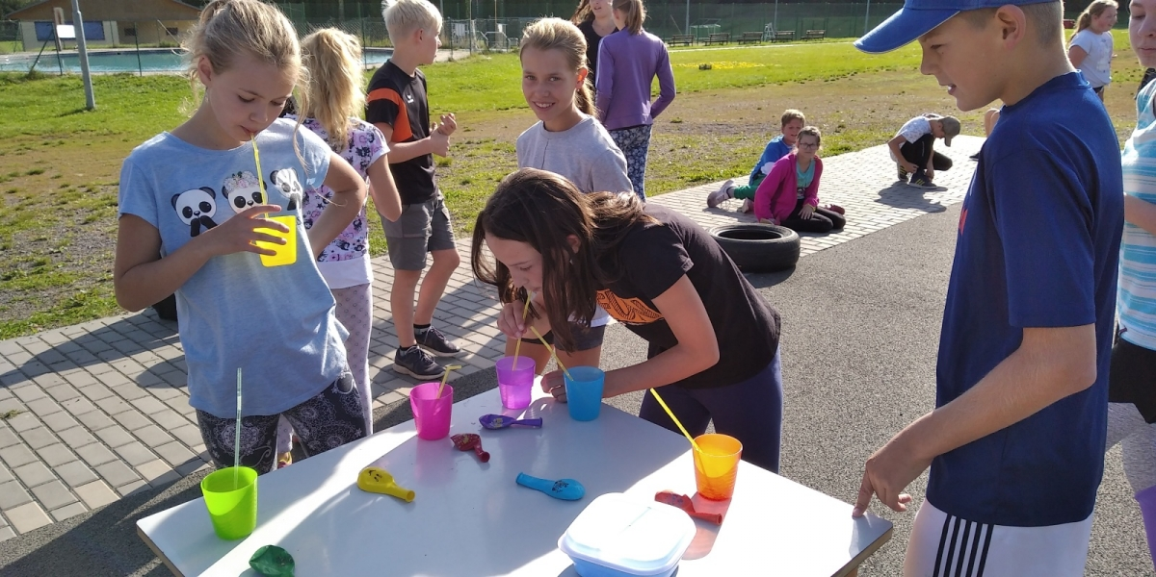

Účast a úspěchy v některých soutěžích
Soutěže byly zrušeny. I přes to se škola účastnila některých vyhlášených akcí:
Jedné vyhlášené soutěže se zúčastnila žákyně Gabriela Švecová. Byla vyhodnocena v rámci Technického vzdělávání a pozvána na vyhodnocení nejúspěšnějších.
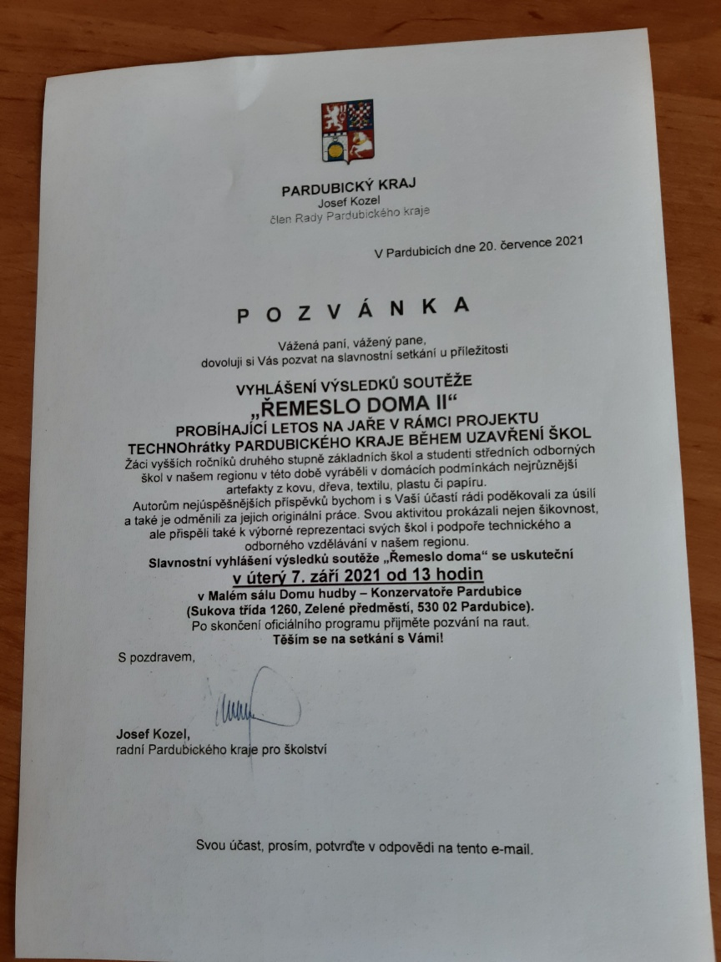

Výsledky výchovy a vzdělávání - hodnocení konce školního roku 2020 – 21
Školní rok jsme ukončili s 70 vyznamenáními. Dva žáci neprospěli. Konali opravné zkoušky. Jeden po důsledné přípravě uspěl a postoupil, jeden ale vzhledem ke svému přístupu, nicnedělání při opravné zkoušce neuspěl a bude opakovat ročník. Osm žáků se vyučovalo podle individuálního vzdělávacího plánu.
Udělili jsme na konci školního roku v rámci vydávání vysvědčení 43 pochval za účast v čtenářské výzvě, vzorný a svědomitý přístup k vyučování. Žáci devátých tříd dostali pochvalu za spolupráci a pomoc při pasování prvňáčků a společné akci. Osm žáků obdrželo napomenutí třídního učitele za vyrušování výuky online i prezenční, nerespektování pokynů, sprosté nadávání spolužákům a provokující chování. Tři žáci dostali důtku třídního učitele za poškození malby, neplnění úkolů, rušení výuky a neodevzdávání úkolů.
Učitelé se intenzivně kontaktovali s rodiči mailem, telefonicky a nabízeli různé možnosti pomoci. Nabízeli doučování po skupinkách. Žákům devátých tříd byly nabídnuty hodiny na přípravu na přijímačky. Byly nabízeny jednotlivými vyučujícími termíny na konzultace. Účast a přístup se také zahrnoval do konečného hodnocení.
Žák svým přístupem zodpovídá za své vzdělávání. Pokud někdo toto období zneužil k výmluvám, lenosti, je předpoklad, že další školní rok pro něho bude hodně náročný.

Evaluace preventivního programu 2020 – 21

Hodnocení preventivních aktivit na 2. stupni
Preventivní plán se podařilo i přes dlouhodobé uzavření školy naplnit z větší části.
Část programů primární prevence realizovaných PPP UO proběhla, část musela být zrušena. Programy jiných subjektů nebyly po zkušenostech z předchozího roku (pandemie) ani plánovány.
V 6. ročnících se uskutečnily adaptační pobytové programy.
Během školního roku jsme řešili závažné manipulativní chování žákyň 6. ročníku, problematické vztahy mezi žáky 7. ročníku, poruchu příjmu potravy u žákyně 9. ročníku.
Byla poskytnuta podpora žákům trpícím úzkostí (školní selhávání, sociální izolace), podpora žákům se závažnými osobními problémy (úmrtí blízkých osob).
Řešili jsme podezření na skryté záškoláctví během distanční výuky ve spolupráci s rodiči.
Třídní učitelé se zaměřili na obnovení zdravých sociálních vazeb mezi žáky cílenými aktivitami.
Probíhala úzká spolupráce asistentů pedagogů s vyučujícími s cílem zabezpečit pohodu žáků.
Všichni žáci byli podle situace prezenční i distanční formou seznámeni s preventivními tématy plánovanými do výuky pro daný školní rok.
Vypracovala p. uč. Eva Čečetková, metodik školní prevence pro 2. stupeň

Hodnocení preventivních aktivit na 1. stupni
Školní rok 2019/2020 byl stejně jako loni zasažen koronavirem. Plánovat cokoli bylo složité, protože škola se dle vládních opatření uzavírala, otevírala částečně, rotačně nebo zcela.

Pro 1. stupeň byly tradičně objednány program z Krajského centra primární prevence v Ústí nad Orlicí, nakonec však proběhly pouze v obou 1. třídách po návratu dětí do škol v květnu.
Program primární prevence Začátek byl připraven tak, aby se prohloubily kamarádské vztahy, spolupráce a komunikace. Adaptace žáků stále probíhala a byla těžce ovlivněna kontaktem zúženým na online setkávání přes MS Teams, přesto děti skvěle spolupracovaly a program si užily. Rodiče spolupracovali bez výhrad.

Pro prvňáčka z Ukrajiny se podařilo vykomunikovat podporu z NPI – adaptační koordinátor. Paní asistentka se chlapci věnovala i v době uzavření škol, chodili na procházky, četli, tvořili. Po návratu k prezenční výuce byl chlapec skvěle adaptován, bez větších obav komunikoval a zlepšil se v českém jazyce.

Spolupráce napříč 1. a 9. třídami byla také omezena. V tandemu 1. A a 9. B se podařilo zrealizovat venkovní akce v zimě se soutěžemi a na jaře se stopovanou a opékáním, psali si dopisy a tvořili videa. Ve spolupráci 1. B a 9. A prožili žáci hezký letní den plný her.

Ve 4. ročníku proběhl program Bezpečná plavba po online moři s panem Petrem Kadlecem. Děti, které většinu školního roku strávily výuku za monitory svých počítačů, si ujasnily, co je bezpečné o sobě sdělovat v kyberprostoru a jak předejít nepříjemným nebo dokonce ohrožujícím situacím. Program hodnotily skvěle a velice se líbil i paní učitelce, která byla v roli pozorovatele.
V 5. ročníku se uskutečnil projektový den ze Šablon, kde se žáci v rámci přírodovědy zabývali zdravým životním stylem, bezpečností a závislostmi. Byla uspořádána beseda s policistou, který pracuje na kriminálním oddělení a zabývá se řešením drogové problematiky. Ten dětem ujasnil rozdělení bezpečnostních složek, vysvětlil, v čem spočívá jeho práce a prezentací přiblížil řešení místního případu s odhalením drog a zatýkáním drogových dealerů. Žáci se seznámili s tím, jak drogy vypadají a co způsobují. Vypočítali náklady a výdělek drogových dealerů a prohlédli si vzorky pomůcek a potřeb užívaných k výrobě a aplikaci drog.
Ve všech ročnících probíhaly třídnické hodiny – pokud to bylo možné, byly prezenční, řada učitelek věnovala dětem čas pro sdílení běžných třídních radostí i starostí také v době distanční výuky (neformální povídání v online učebnách před vyučováním, dovysvětlování či individuální řešení potíží po skončení výuky, chvilka pro zpívání nebo např. online karneval).
Dětem byly nabízeny nadstavbové úkoly pro seberealizaci a poznávání formou dobrovolných výzev, které připravili buď sami učitelé, nebo jsme využili těch, které nabídly jiné subjekty (např. Kulturní centrum Letohrad) – vycházky spojené s plněním úkolů, stopovaná, sportovní aktivity, poznávačka rostlin v parku, fotosoutěže.
Nejvýznamnějším počinem byl projekt Krajského centra primární prevence – Deník týhle doby aneb offline v online. Žáci i pedagogičtí pracovníci mohli přispět fotkou do sborníku nápadů, jak se zabavit v době, kdy se nemůžeme věnovat našim oblíbeným činnostem. Řada účastníků představila svou náplň volného času nebo se pochlubila tím, co se v karanténách naučili nového. Účast byla nad očekávání – 615 žákovských a 63 pedagogických pestrých příspěvků v rámci Pardubického kraje. Deník byl vydán tiskem a všichni aktéři oceněni dárky od sponzorů.

Metodici prevence neměli tradiční výjezdní setkání, ale aktuality v legislativě, konzultace preventivních programů nebo tipy a triky pro lepší zvládání distanční výuku jim byly nabízeny formou online setkání jednou měsíčně.
Sebevzdělávání se rovněž přesunulo do online prostředí a nabídka byla bohatá. Místní akční skupiny nebo jiné neziskovky přinášely zajímavá témata. Pro svou práci metodika prevence jsem využila řadu webinářů k třídnickým hodinám, o žácích s odlišným mateřským jazykem, o žácích s poruchou autistického spektra aj.
Vypracovala p. uč. Veselá Ivana, metodik prevence pro 1. stupeň

Průzkum - Dětská kyberkriminalita na sociálních sítích
V době distanční výuky pan Ivo Kalousek, zaměstnanec policie, v rámci své diplomové práce oslovil žáky druhého stupně a poprosil o vyplnění dotazníku. Z provedeného šetření zjistil, že nejsou dodržovány podmínky užívání sociálních sítí, za kterou se mimo jiné klade věk 13 let. Věk i dobu využívání sociálních sítí je ale záležitost rodičů. Bylo zjištěno, že od roku 2018 došlo k navýšení doby, kterou žáci tráví na sítích - více jak tři hodiny denně. Některým byl ukraden účet. Žáci mají malé povědomí o bezpečnosti a ochrany svého účtu. Někteří mají zkušenosti se sexingem. Šetřením pan Kalousek zjistil, že informovanost dětí není na tak vysoké úrovni, aby se sami dokázali na internetu bránit. Proto bude zapotřebí při prevenci se zaměřit i na znalosti rodičů.

Oznámení o vyhlášení voleb do Školské rady
Podle § 167 zákona č. 561/2004 Sb., o předškolním, základním, středním, vyšším odborném a jiném vzdělávání (školský zákon) a v souladu s ust. § 102 odst. 2 písm. b) zákona č. 128/2000 Sb., zákon o obcích ve znění pozdějších předpisů, byly vyhlášeny volby do Školské rady. Datum voleb byl stanoven na 26. 11. – 27. 11. 2020.
Volby proběhly elektronicky prostřednictvím ankety ve školním informačním systému Bakaláři. Anketa byla zveřejněna v elektronické žákovské knížce.

Spolupráce s dalšími subjekty
Podařilo se v omezené míře uskutečnit Hru na školu ve spolupráci mateřskými školkami. Dokončila se spolupráce s průmyslovou školou v oblasti technických kroužků.
Spolupráce s MAS Orlicko probíhala účastí na vypsaných webinářích.
Spolupráce se sportovními oddíly v Letohradě – fotbal, tenis, hokejbal, volejbal, florbal byla narušena covidovou dobou a přerušena.
Úzce jsme spolupracovali s Pedagogicko-psychologickou poradnou a řešili některé špatně spolupracující žáky.
S Městem Letohrad pravidelně konzultujeme finanční oblast. Můžeme být vděční za náklonnost a vstřícnost.

Spolupráce s rodiči
Učitelé byli v intenzivním kontaktu s rodiči přes žákovskou knížku, školní maily, telefonicky. Nabízeli pomoc žákům i rodičům, kteří měli nějaké problémy s distanční výukou. Konzultovali úspěchy či neúspěchy a hledali řešení vzniklých problémů. Kdo pomoc chtěl, ten ji dostal. Samozřejmě se našlo i pár kritiků, kteří spolupracovat nechtěli.
Rodiče na jaře obdrželi pozvánku na akci Děti v pasti sociálních sítí, kterou připravila Místní akční skupina Orlicko. Workshop byl zaměřený především na téma kyberšikany, jak kyberšikaně předejít, jak dětem vysvětlit její rizika a jak pochopit jejich uvažování. Hlavním hostem byl preventista Policie ČR kpt. PhDr. Ondřej Moravčík. Díky tomu, že workshop probíhal v rámci projektu MAS ORLICKO, z. s., byl pro přihlášené účastníky zcela zdarma. Zúčastnění si akci velmi pochvalovali.
Rodičům děkujeme za podporu, vlídná slova a pochopení.

Školní stravování a školní bufet
Dobrou zprávou po uzavření školy bylo otevření školní jídelny od 11. 11. 2020. Vše probíhalo za přísných hygienických podmínek. Výdej přes okénko, separace žáků, zaměstnanců a veřejnosti, důkladná desinfekce a dodržování hygienických zásad. ŠJ se snaží vařit dle zásad zdravého stravování, občas uvařit i podle nových receptur. Byli jsme zapojeni do projektu Skutečně zdravá škola. Nedaří se nám ale plnit všechna kritéria k naplnění odznaku.
V době prezenční výuky během prvních dvou přestávek měli žáci možnost zakoupení svačin a pití ve školním bufetu. Tam jsou v prodeji dotované i nedotované mléčné výrobky.

Projekt Ovoce a mléko do škol dotovaný z EU
V době uzavření škol, byly dodávky přerušeny a nahrazeny zvýšenými objemy dodávek při návratu do škol.

Projekt učíme se v přírodě
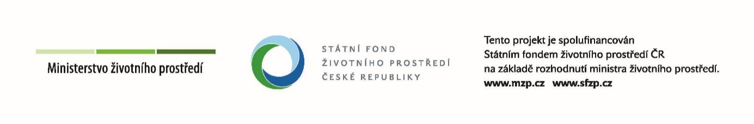
Na Ministerstvu životního prostředí jsme v roce 2020 uspěli s žádostí s projektem „Učíme se v přírodě“. Získali jsme dotaci 495 873,- Kč (85%) ze základu pro stanovené podpory 584 557,- Kč. Zbytek škola hradila ze svých prostředků.
Ve výběrovém řízení se zhotovitelem stal p. Tomáš Uchytil, který bude dělat převážně terénní úpravy a dřevěné prvky zadal našemu bývalému žákovi Adamu Vojtíškovi.
Název projektu: Učíme se v přírodě při ZŠ Letohrad, Komenského 269
Akceptační číslo: 1190700293
Příjemce podpory: Základní škola Letohrad, Komenského 269
Stručný popis projektu: Předmětem projektu je úprava stávající zahrady základní školy na zahradu s prvky přírodní zahrady. Po úpravách bude zahrada poskytovat žákům praktickou i teoretickou výuku v oblasti EVVO. Bude se jednat zejména o dendrofón a expozici dřeva, nebo také balanční a pocitový chodník. Součástí budou také vyvýšené záhony, geoexpozice a sluneční hodiny.
Vzhledem ke špatnému počasí v zimním období a častým dešťům na jaře a v létě se mírně posunul termín dokončení. Ale projekt je dokončen a prvky už jsou k plnému využívání. Snad to napomůže k zábavnému učení a učení na čerstvém vzduchu.

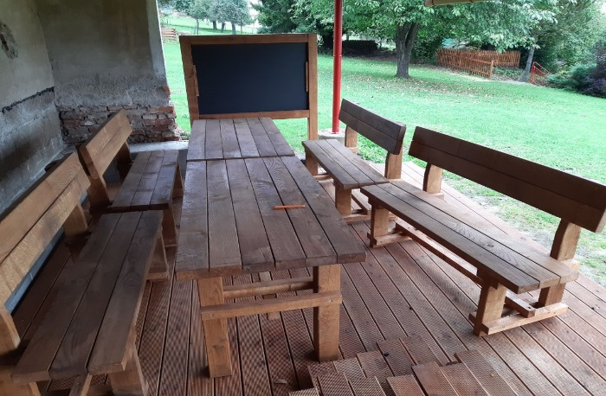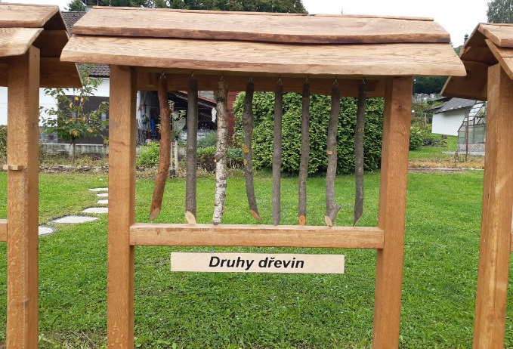

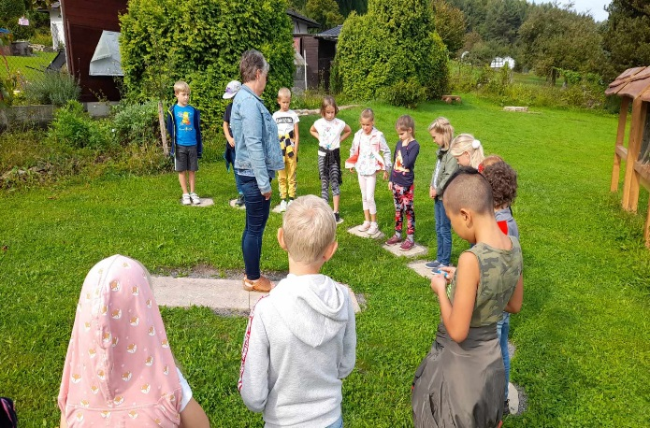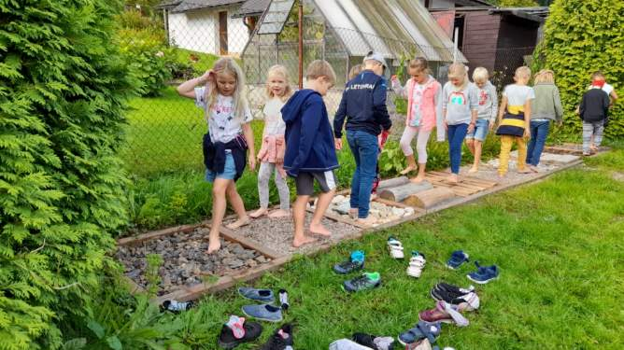

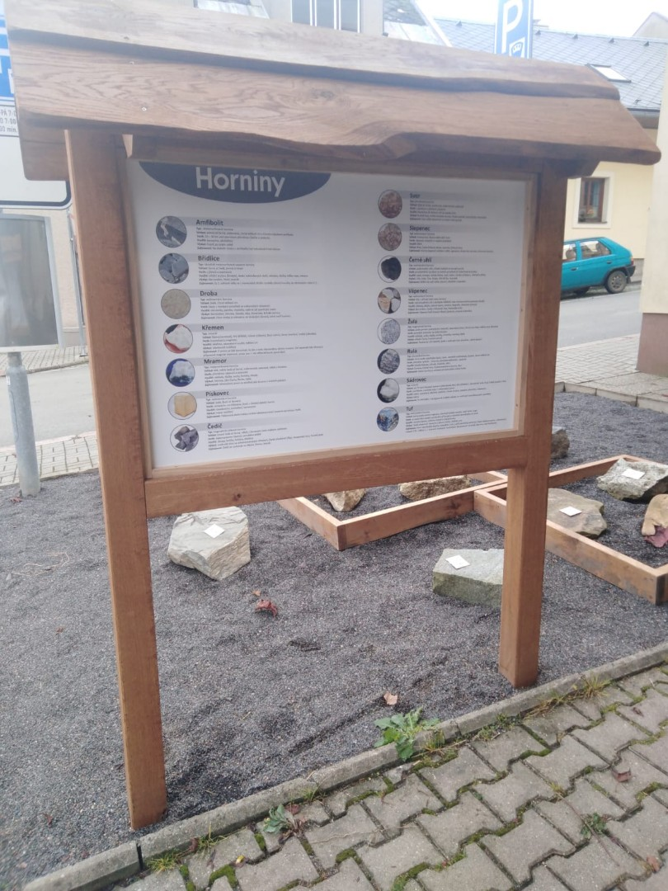

Výuka anglického jazyka
Intenzivní kurz anglického jazyka s rodilou mluvčí byl zrušen.

Oborové dny nebyly druhým rokem organizovány.

Přírodovědná odpoledne a odpoledne s pokusy nebyly organizovány.

V rámci rozvíjení čtenářské gramotnosti paní učitelka Zemanová Ivana, učitelka českého jazyka, vyzvala žáky. Nabídla možnost zúčastnit se čtenářské výzvy všem žákům školy. Úkolem bylo přečíst 6 knih (pro žáky 1. stupně) a 8 knih (pro 2. stupeň) podle zadaných kritérií.
Výzva probíhala do konce května 2021 pod heslem: "Z dítěte, které čte, vyroste člověk, který přemýšlí."
Na konci čekalo všechny úspěšné účastníky milé překvapení. V červnu paní učitelka provedla se zúčastněnými žáky představení a hodnocení přečtených knih a na závěrečném slavnostním hodnocení školy byli žáci odměněni věcnými cenami.

Projekt Po stopách Jana Amose Komenského vyhlášený paní učitelkou Zemanovou.
Na jméno slavného spisovatele, filozofa, učitele a velkého myslitele Jana Amose Komenského naši žáci asi dlouho nezapomenou.
Nejenže navštěvují školu po něm pojmenovanou, ale také se odhodlaně pouští do náročné aktivity, která jim byla na přelomu osmé a deváté třídy v hodinách češtiny nabídnuta. Po prvotních obavách a ne příliš velkém nadšení ze zadaného úkolu se však odhodlali a pustili se do toho s vervou.
Cílem bylo ve dvojicích vytvořit krátké video, ve kterém by jakýmkoli způsobem představili našeho Učitele národů. Proto se v době distanční výuky na jaře vydali na různá místa, kde mapovali jeho život či zasedli na několik dlouhých hodin k počítači a pátrali v různých zdrojích. Povedlo se jim to opravdu na jedničku s hvězdičkou. V září společně ve třídě zhlédli všechny práce a paní učitelka musel uznat a byla opravdu mile překvapená nad jejich (nejen) IT dovednostmi, vtipem a celkovým zodpovědným přístupem, který zaujali.
V dalších hodinách své vědomosti oprášili díky výstavě krásných informačních plakátů o životě Komenského, kterou máme instalovanou v prostorách vestibulu u šaten již několik měsíců. Výročí úmrtí (350 let) Jana Ámose Komenského jsme si připomněli dostatečně a stylově.

Pasování na čtenáře 2020
Ve čtvrtek 24. 9. 2020 byli druháčci pasováni na čtenáře. Paní učitelka Hrdinová Hana se domluvila s pracovnicemi městské knihovny, které akci připravily. Děti hledaly lístky s písmeny v parku, složily z nich věty a tím se jim otevřela možnost být pasován na čtenáře. Vlastní pasování proběhlo v jeskyni, kde musely děti projít kolem strašidel až k drakovi Kyšperákovi, který na vše dohlížel. Z jeskyně vycházeli usměvaví čtenáři s knihou – dárečkem a možností stát se členem knihovny a to jeden rok bezplatně. Děti byly nadšené, těší se na půjčování knih a sbírání perel.

Ježíškova vnoučata
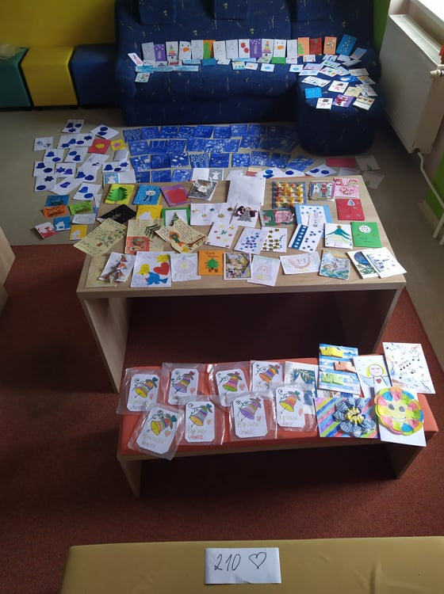

Během distanční výuky se rozběhlo několik projektů k obdarování seniorů (Ježíškova vnoučata) nebo dětí v nouzi (Krabice od bot). To nás navedlo na myšlenku potěšit přáníčkem babičky a dědečky v Letohradě a jeho okolí. Uvědomili jsme si, jak pro ně musí být tato doba těžká. Chtěli jsme jim proto předat alespoň trochu radosti. Děti začaly vyrábět přáníčka, mottem bylo „Pojďme vykouzlit úsměv na tváři osamělým babičkám a dědečkům“. Kreativita byla patrná z každého výrobku. V pátek 27. listopadu jsme přáníčka spočítali a přiznám se, byla jsem pyšná a dojatá laskavostí dětí, rodičů, učitelů, zkrátka všech, kdo se do této akce zapojil. Odváželi jsme neuvěřitelných 210 přáníček do Domu s pečovatelskou službou v Letohradě a Oblastní charity Ústí nad Orlicí se sídlem v Letohradě. Co považuji za vnitřně obohacující pro nás všechny, je myslet na druhé a pomáhat lidem kolem sebe. Děkujeme všem, kdo věnoval svůj čas k potěšení druhých, nesmírně si toho vážíme.
Paní uč. Jitka Krejsová

Veřejná sbírka - pomoc krajanům v Chorvatsku
V médiích jste mohli na přelomu prosince a ledna zaznamenat zprávy o sérii zemětřesení v blízkém Chorvatsku. POMOZME KRAJANŮM, POSTIŽENÝM ZEMĚTŘEŠENÍM V CHORVATSKU.
Do této sbírky jsme se zapojili s rodiči zveřejněním na stránkách školy a prostřednictvím elektronické žákovské knížky.

Skvělá pomoc páťáků
Paní učitelka Lenka Drnovská a paní asistentka Katka Smíšková, když se loučily se svou 5. třídou, kterou posílají na druhý stupeň, vymyslely úžasnou věc. Poprosily rodiče, aby neposílali na konec roku kytice, dárky, ale ať tou částkou, za kterou by nakoupili dárky, přispějí na pomoc Moravě. Částka, kterou poslední den rodiče poslali, činí neuvěřitelných 12 800,- Kč. Společně s paní učitelkou a s paní asistentkou jsme částku zarovnaly na 16 000,- Kč.
Paní učitelka a asistentka vybraly konkrétní rodinu, kam byly peníze poslány. Byla to rodina, která přišla o člena rodiny, o dům i o restauraci, která je živila.

Deník týhle doby aneb offline v online
Na podnět našich preventistek E. Čečetkové a I. Veselé jsme se s chutí připojili k výzvě Krajského centra primární prevence PK při PPP ÚO, které se rozhodlo sesbírat zajímavé aktivity, kterými se žáci v době distančního vzdělávání věnují, když nemusí být připojeni online a plnit povinnosti. Žáci posílali fota i videa, jak vaří, pečou, šijí, staví, sportují. Spousta našich dětí byla za své práce odměněna dárky, které poslala Pedagogická poradna v Ústí nad Orlicí.

Velikonoční přání a velikonoční výzdoba
Na výzvu pedagogického sboru, na online třídních schůzkách, naši žáci i s rodiči začali vytvářet, a pak zdobit stromy a keře před školou v Komenského ulici. V nelehké době online výuky mohli aspoň nabrat chuť a zkusit i něco jiného, než jen sedět u počítače a učit se.
Snad udělali radost kolemjdoucím a vyvolali úsměv na tvářích a uznání.

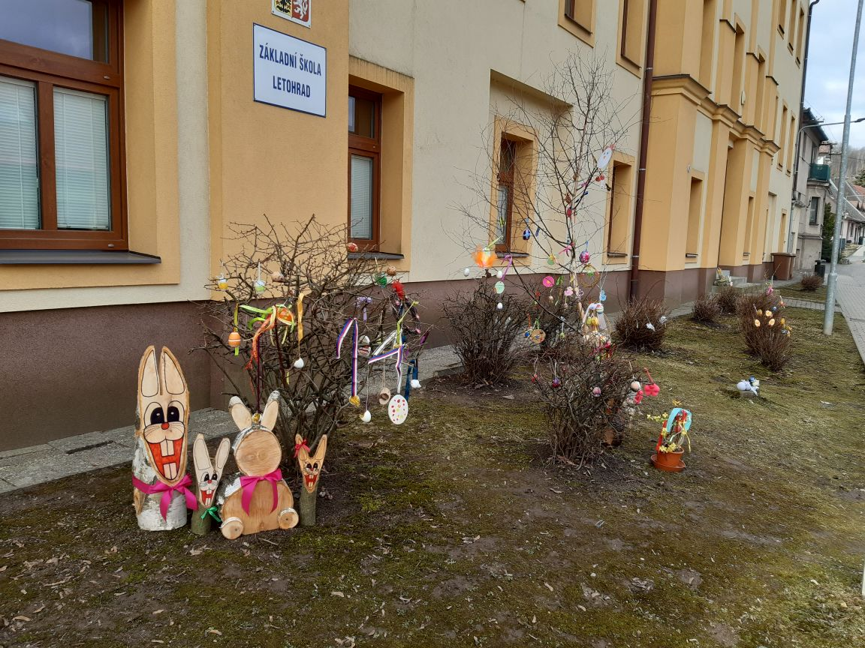

Zapojení do projektu
Implementace Krajského akčního plánu Pardubického kraje II (projekt I-KAP II)
Naše základní škola je zapojena do projektu Implementace Krajského akčního plánu Pardubického kraje II (I-KAP II), a to konkrétně klíčové aktivity č. 2 - Podpora polytechnického vzdělávání. Cílem této aktivity je vznik sítě středních a základních škol rozdělených do 9 odborných hnízd, které budou vzájemně spolupracovat na podpoře polytechnického vzdělávání pedagogických pracovníků prostřednictvím tematicky zaměřených projektových dnů připravených pro základní školy na středních školách. Součástí aktivit jsou rovněž kroužky pro žáky základních i středních škol. Na přípravě aktivit budou společně spolupracovat pedagogové ze SŠ i ZŠ. Projekt je spolufinancován Evropskou unií v rámci Operačního programu Výzkum, vývoj a vzdělávání.
Registrační číslo projektu: CZ.02.3.68/0.0/0.0/19_078/0018321
Příjemce: Pardubický kraj
Předpokládané celkové náklady na projekt: 183 464 588,46 Kč
Realizace projektu: 1. 1. 2021 – 30. 11. 2023
Partneři projektu:
Regionální rozvojová agentura Pardubického kraje
Centrum celoživotního vzdělávání – zařízení pro DVPP Pardubického kraje
Centrum uznávání a celoživotního učení Pardubického kraje, o. p. s.
Klíčové aktivity realizované v rámci projektu:
1. Řízení projektu,
2. Podpora polytechnického vzdělávání,
3. Podpora čtenářské, matematické a digitální gramotnosti na MŠ, ZŠ a SŠ,
4. Rozvoj kariérového poradenství,
5. Prevence předčasných odchodů ze vzdělávání,
6. Podpora rovných příležitostí ve vzdělávání,
7. Mobility pro pedagogické pracovníky škol.

Žákovský parlament nemohl pracovat.

Školní družina
Byla naplněna na 60 žáky 1. – 3. třídy. Vychovatelky nemohly plnit vypracovaný celoroční plán akcí. Paní vychovatelky byly nápomocny při dělení skupin a vypomáhaly jednotlivým vyučujícím.
Provoz školy a pedagogického procesu
Nedílnou součástí řízení školy jsou Pedagogická rada a předmětové komise. Pedagogická rada je poradním orgánem vedení školy. To s ní konzultuje výchovné a vzdělávací problémy. Předmětové komise hodnotí průběh vzdělávání a dávají návrhy na vylepšování procesu, prostředí, nákupu učebnic, pomůcek, dává návrhy na změny v ŠVP a klasifikačním řádu. Začalo se pracovat na úpravách školního vzdělávacího programu.
Porady probíhaly v době uzavření školy on line formou nebo ve zúženém kolektivu a podle potřeby.
V pondělí 28. 6. 2021 jsme se slavnostně rozloučili s našimi deváťáky. Rozloučení proběhlo venku, poprvé na zámecké terase za krásného slunečného počasí a za přítomnosti pana starosty, rodičů, učitelů.
Přišli společně se svými nejbližšími náležitě oděni, oholeni a učesáni, aby si naplno užili tento slavnostní akt. Najednou jsme si mohli uvědomit, jak se z žáků sedících v lavicích, vyklubali krásní mladí lidé připravení rozlétnout se do světa. Slovem nás provázel pan starosta a paní ředitelka, pro kterou to byla také derniéra, jelikož končí na naší škole svou mnohaletou ředitelskou pouť. Paní učitelky třídní žákům pogratulovaly a předaly jim drobné upomínkové předměty a pamětní listy, aby nezapomněli na svou základní školu.
Z tohoto odpoledne si odnášíme sluncem ošlehané tváře, propocené šaty, ale hlavně myšlenku, že něco končí a něco nového začíná.
Vendula Michalcová, Ivana Zemanová, třídní učitelky

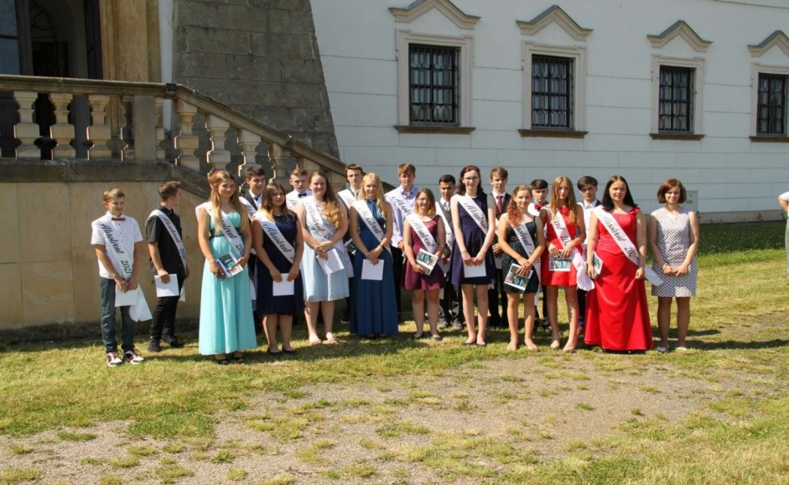
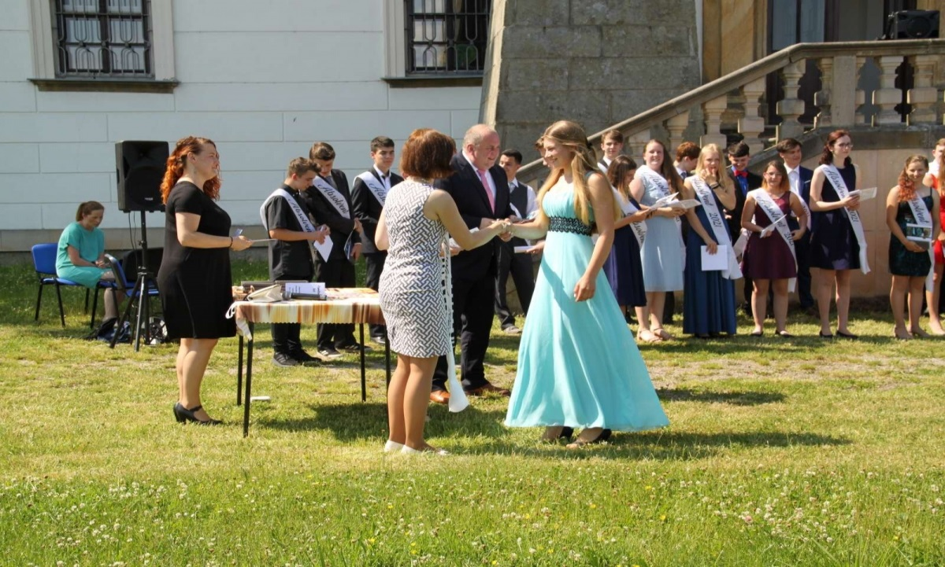
Důstojně došlo i na rozloučení s ředitelkou Pavlou Skácelíkovou, vychovatelkou Hanou Novou, asistentkou Olgou Šichtařovou, které odešly do důchodu a s Ivanou Zemanovou, která se odstěhovala na sever Moravy.

Údaje o dalších kontrolách
V únoru 2021 proběhl ekonomický audit. Audit provedla HB AUDITING, s. r. o.
Nedostatky nebyly zjištěny.
Rozpočet školy za rok 2020
Rozpočet školy i se školní jídelnou na provoz přidělený zřizovatelem za rok 2020 činil: 2 665 000,- Kč.
Hospodářský výsledek za rok 2020 byl ziskový 178 601,- Kč.
Celý zisk byl převeden do rezervního fondu školy.

Rozhodnutím MŠMT nám byla přidělena neinvestiční dotace v rámci Operačního programu Výzkum, vývoj a vzdělávání na projekty:
Šablony II. na roky 2019 – 2021 v hodnotě 1 195 968,- Kč
v roce 2020 bylo utraceno 541 120,- Kč.
Na rok 2021 máme zřizovatelem přidělenu částku na provoz 2 665 000,- Kč.

Dotace z Pardubického kraje činila 24 673 875,- Kč
Finanční prostředky na platy byly přerozděleny beze zbytku.
Prostředky na výuku činily 828 006,- Kč
Podpora na výuku informatiky v době covidu činila 421 802,- Kč

Nadační fond - na běžném účtu 111 313,- Kč
- v pokladně 5 833,- Kč
Přehled hospodaření nadačního fondu je vkládán na webové stránky školy.
Závěrka roku je konzultována a posílána na finanční odbor Města Letohrad.

Technické zhodnocení

Během prázdnin 2021 se upravila v rámci projektu školní zahrada a opravil se lanový park. Probíhala běžná údržba s malováním tříd a části chodeb. Uzavření školy jsme využili k opravě podlahy v tělocvičně.

Prezentace školy na veřejnosti.
Pravidelné příspěvky do Letohradského zpravodaje o dění a chodu školy se mírně zredukovaly na 1x za dva měsíce. Více jsme museli informovat rodiče o častých organizačních změnách. Na webové stránky školy, které spravuje p. uč. Pupík, vkládáme důležité školní akce a některé s fotografiemi.
Pokračujeme ve vkládání příspěvků na FACEBOOK školy.
Vzhledem k dobré aprobovanosti učitelů i k velice dobrým materiálním podmínkám věříme, že se nám cíle a priority podaří plnit. Víme i o svých nedostatcích. I tak snad škola patří mezi kvalitní výchovně-vzdělávací zařízení.

Výměna vedení
Na začátku školního roku paní ředitelka ohlásila svůj poslední rok. A myslela to smrtelně vážně. Zřizovatelem byl vypsán konkurz na místo ředitele. Umožnila třem pedagogům celoroční funkční vzdělávání. Konkurz proběhl v dubnu a novou ředitelkou byla od 1. 8. 2021 jmenována Ivana Veselá.

Dopis na rozloučenou
Patnáct let učitelování a 22 let ředitelování. A to určitě stačí!

Po 15 letech učení na škole U Dvora a 22 let ředitelování na ZŠ Komenského nastal určitě čas na ukončení mého aktivního působení ve školství. Vše bylo krásné, obohacující.
Z výborného kolektivu školy U Dvora a s učitelskými zkušenostmi se vrhnout do neznáma, nebylo nic moc jednoduchého. Seznámit se s novým prostředím, novými lidmi. Nebyla to vždy procházka růžovou zahradou. Ale snad to vyšlo? Snad vyšla snaha zajistit všem dobré podmínky pro výchovně vzdělávací proces a vše s tím související.
Za vedení školy jsem si někdy připadala více jako stavbyvedoucí. Prošli jsme zavedením vody do staré budovy, výměnou elektroinstalace, podlah, radiátorů, zbudováním hřiště, nátěry oken a pak jejich výměny, zateplením budov, rekonstrukcí sociálek, vybudováním parkoviště, environmentální učebna a venkovní učebna na školní zahradě s přírodními prvky. I to jsem dělala ráda. Vše samozřejmě probíhalo za podpory a spolupráce s vedením města a ve spolupráci se zaměstnanci. Děkuji všem, že se nám podařily spousty věcí.
V hlavní pedagogické práci mi prošlo rukama na stovky žáků, desítky pedagogických pracovníků, 10 pracovníků školní jídelny, 3 paní ekonomky, 2 páni školníci a jeden pan zástupce. Všem děkuji za úžasnou spolupráci. Všichni mi budou chybět. Každý pro mě byl inspirací. Každý měl své důležité místo.
Určitě mi budou chybět i žáci, jak ti hodní, tak ti nehodní. Stálo za to je poznat a pracovat s nimi. Děkuji rodičům za spolupráci, že jsme se společně mohli dopracovat solidního výsledku ve vedení jejich dětí.
Co mi chybět nebude, je určitě řešení situací, kdy si žáci ubližovali, vzájemně se ponižovali, ničili věci, majetek, které měli dispozici pro své vzdělávání. To mě hodně bolelo a ubíralo sil.
Bylo to krásné životní období, ale možná „ten blbý Covid“ mi naznačil, že je čas skončit.
Končím s vědomím, že opouštím super pracovní kolektiv, který dokázal úžasně spolupracovat, byl kreativní, všichni vymýšleli a snažili se zavádět nové věci, které žáky mohly posunout dál. Učitelé a všichni ostatní na sobě tvrdě pracovali, aby se posouvali dál a také zvládli náročnou dobu posledních dvou let.
Bylo mi ctí se všemi spolupracovat.
Přeji všem pevné zdraví, nadále nadšení a hlavně klidnější dobu. Novému vedení přeji aspoň takové spolupracovníky, jako jsem měla já, lepší a systémové vedení shora - MŠMT.
Pavla Skácelíková

Snad se nám dařilo plnit vizi školy. Naším cílem je spokojený a odpovědný člověk se zdravým sebevědomím, který zná své silné stránky a chce je využít.

Letohrad 23. 9. 2021 Zprávu vypracovala Pavla Skácelíková

Zpráva byla projednána a schválena

Školskou radou dne …………. Pedagogickou radou ……………

